「商業服務業科技化運用輔導計畫」
導入策略方法與輔導說明會

我們歡迎您，申請了經濟部商業司102年度「商業服務業科技化運用輔導計畫」,即將成為受輔導100家服飾業之對象，未出席之業者，表示您放棄本申請資格，由後補名額遞補上來。
經初步資格審查通過後，且參加本次「導入策略方法與輔導說明會」，了解整個計畫的輔導方法、策略、您公司在導入前應準備的工作與未來預期輔導效益。
- 日 期：102年9月27日(星期五) PM 13：30 – PM 16:30
- 地 點：育達科技大學 台北推廣教育中心
台北市松山區南京東路四段120巷27號 國際會議廳
教育中心電話: 02-25706949#1122
- 會議主題
時 間 | 主題 | 講 師 | 備 註
PM13:30~13:50 | 報到與領取講義 | 承辦人員 | 請攜通知單報到
PM13:50~14:00 | 商業司長官致詞 | 商業司長官 | 請攜通知單報到
PM14:00~14:15 | 商業服務業科技化運用計畫說明 | 生產力中心  郭俊達管理師 | 請攜通知單報到
PM14:15-14:45 | 服務業科技硬體說明與展示 | 鴻翊國際  顧康經理 | 請攜通知單報到
PM14:45~16:00 | 雲端POS導入與店舖競爭力提昇 | 余瑞銘總經理 | 請攜通知單報到
PM16:00~16:20 | Q&A | 承辦人員 | 請攜通知單報到
- 報名表(限兩人)
姓名 | 店家寶號 | 職稱 | 電話 | E-MAIL
請詳填本表後,傳真或E-MAIL以下人員
傳真:02-27150491 E-MAIL: cloud.ku@mail.com
電話:02-27151488 服務窗口:顧宥薰

- 講師簡介
郭俊達(現職：中國生產力中心工程師)
學歷：東吳大學電算系/CPC工程師
經歷：德記洋行倉儲系統工程師、台灣櫻花系統開發工程師、IBM系統企劃、華經資訊工程師、中國嘉通資訊工程師、希華晶體資訊主管、世旻電腦技術主管、益進光電資訊主管

余瑞銘(現職：風華國際顧問有限公司 總經理)
學經歷：國立台灣科技大學管理碩士、經濟部第十屆流通顧問師班、第一屆中小企業處資訊類、商業經營輔專家甄試合格、中華中小企業診斷協會正診斷師、台灣91年全國十大傑出資訊人才得主。
中國生產力中心、中小企業處圓夢坊、青輔會、青創會、中央大學創業顧問師班等顧問講師

- 交通資訊
南京東路方向(站名：南京、寧安街口):由南京東路四段120巷進入。
46、248、266、277、279、282、288、306、307、311、604、605、棕9、棕10、南京幹線。
八德路路方向(站名:美仁里)：由八德路三段155巷進入。
0東、202、203、205、257、276、278、288、605。
捷運接駁點：淡水線(中山站)、板南線(善導寺站、國父紀念館站)、文湖線(南京東路站)。
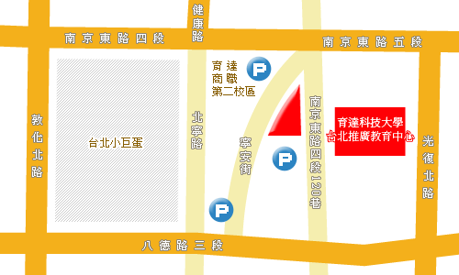
停車：寧安街50巷(泊車趣)，台北體育館地下停車場(南京東路)、社教館地下停車場(北寧街)。


立即線上報名
主 辦 單位：經濟部商業司
執 行 單位：財團法人中國生產力中心
協辦輔導單位：鴻翊國際股份有限公司
風華國際顧問有限公司

